Der Nebensatz mit DASS
- Die Konjunktion dass verbindet zwei Sätze miteinander.
- Vor dem dass steht ein Komma.
- Im Nebensatz mit dass steht das Verb am Schluss.

Beispiele: Lea mailt, dass sie um 20:15 am Hauptbahnhof ankommt.
Es ist schade, dass ihr schon gehen müsst.
Ich freue mich, dass du gekommen bist.
SATZ SATZ
Ich freue mich. Ich bin gesund.
HAUPTSATZ Konjunktion NEBENSATZ
Ich freue mich , dass ich gesund bin.
Dass-Sätze werden oft mit unpersönlichen Verben gebildet. Unpersönliche Verben beschreiben keine Aktion.
Unpersönliche Verben sind zum Beispiel:
ärgern Sie ärgert sich, dass er immer zu spät kommst.
freuen Wir freuen uns, dass sie eine gute Arbeit gefunden hat.
Leid tun Es tut mir Leid, dass du heute nicht kommen kannst.
stimmen Es stimmt nicht, dass ich das gesagt habe.
wundern Er wundert sich, dass sie nicht weiss, wo das Matterhorn ist.
zeigen Die Statistik zeigt, dass immer mehr Menschen alleine leben.
glauben Man glaubt, dass es auf dem Mars Wasser gibt.
vermuten, meinen, denken, wissen, meinen, hoffen, teilen, versprechen, vergessen, befürchten, etc.
Dass-Sätze werden auch mit bestimmten Adjektiven gebildet.
Beispiele: Gut, dass du mich anrufst.
Schade, dass du nicht kommen kannst.
Es ist schön, dass ich dich wieder einmal sehe!

Schreiben Sie diese Sätze als Dass-Sätze
1. Ihre Schwester arbeitet in Basel. (glauben)
…..Ich glaube, dass ihre Schwester in Basel arbeitet………………………………………………………………
2. Er kommt aus Brasilien. (wissen)
………………………………………………………………………………………………………………………………………………
3. Sie sind zu spät gekommen. (mich ärgern)
……………………………………………………………………………………………………………………………………………….
4. Marcel fliegt heute Nachmittag nach London. (sagen)
………………………………………………………………………………………………………………………………………………
5. Er hat mir die Brieftasche gestohlen. (vermuten)
………………………………………………………………………………………………………………………………………………
6. Wir gehen morgen in die Ferien. (freuen)
………………………………………………………………………………………………………………………………………………
7. Du kommst mich besuchen. (schön)
……………………………………………………………………………………………………………………………………………..
8. Ich habe meine Schlüssel gefunden. (höchste Zeit)
……………………………………………………………………………………………………………………………………………..
9. Jetzt ist Feierabend! (gut)
……………………………………………………………………………………………………………………………………………..
10. Die Sommerferien kommen. (es wird Zeit)
……………………………………………………………………………………………………………………………………………..
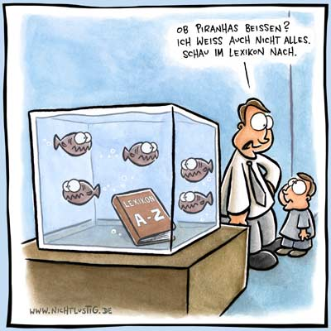
Stimmt es, dass Piranhas beissen ?
Ob Piranhas beissen ?
Schau‘ doch mal im Lexikon nach.

